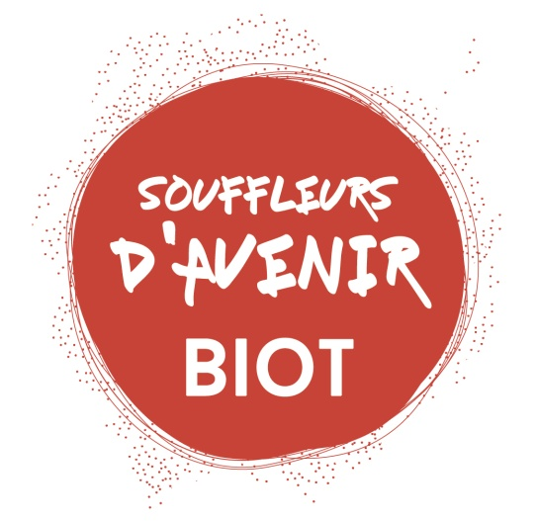

Appel à Participation
SOUFFLEURS D’AVENIR 2019
Date limite : 15 novembre 2018

Depuis 2015, la Ville de Biot organise chaque printemps le festival éco-citoyen « Souffleurs d’avenir ». Lors de cet événement, l’objectif est de promouvoir les actions éco-responsables et les démarches de développement durable, afin de favoriser l’engagement de tous vers une transition écologique et sociétale. Véritable plateforme de solutions positives et concrètes pour un avenir durable, cette manifestation met à l’honneur les acteurs locaux engagés ainsi que les nombreux projets et initiatives qui participent à la construction d’un futur souhaitable. Lors de ce rendez-vous éco-citoyen, les visiteurs sont invités à découvrir, goûter, expérimenter, s’impliquer… tout ceci dans un cadre festif et convivial.

Afin de poursuivre son engagement en faveur de la transition écologique et citoyenne, la Ville de Biot organisera la 5ème édition du festival écocitoyen « SOUFFLEURS D’AVENIR » les 26, 27 et 28 avril 2019.

Dans ce cadre, la Ville de Biot lance un Appel à Participation à l’attention de tous ceux qui souhaiteraient organiser des activités lors du festival. L’objectif est de permettre l’implication des acteurs du territoire dans la co-construction d’un programme riche, varié et festif.

Fiche de pré-candidature

Pour télécharger la fiche de pré-candidature en version éditable (logiciel Microsoft Office Word), rendez-vous sur : http://www.biot.fr/souffleurs-avenir-participation/

Présentation du ou des candidat(s)

Candidat référent* : ………………………………………………………………………….

Co-candidats : ………………………………………………………………………….
………………………………………………………………………….
………………………………………………………………………….
………………………………………………………………………….

Qualité du candidat référent* :

- Association loi 1901
- Entreprise privée
- Collectivité territoriale
- Etablissement scolaire
- Particulier ou groupe de particuliers
- Autre :……..…………………………………………

Coordonnées du candidat référent* :
Nom du responsable : ………………………………………………………………………….
Adresse : ………………………………………………………………………….
………………………………………………………………………….
Ville : …………………………………………………………………………. Code postal : …………………………………
Numéro de téléphone : ………………………………………………………………………….
Adresse mail : ………………………………………………………………………….
Site web (facultatif) : ………………………………………………………………………….

*Dans le cas d’une proposition mutualisée/groupée, le candidat référent sera l’interlocuteur principal de la Municipalité.

Description de l’activité proposée

…………………………………………………………………………………………………………………………………………………….........
…………………………………………………………………………………………………………………………………………………………....
…………………………………………………………………………………………………………………………………………………………....
…………………………………………………………………………………………………………………………………………………………....
…………………………………………………………………………………………………………………………………………………………....
…………………………………………………………………………………………………………………………………………………………....
…………………………………………………………………………………………………………………………………………………………....
…………………………………………………………………………………………………………………………………………………………....
…………………………………………………………………………………………………………………………………………………………....
…………………………………………………………………………………………………………………………………………………………....
…………………………………………………………………………………………………………………………………………………………....
…………………………………………………………………………………………………………………………………………………………....
…………………………………………………………………………………………………………………………………………………………....
…………………………………………………………………………………………………………………………………………………………....
…………………………………………………………………………………………………………………………………………………………....
…………………………………………………………………………………………………………………………………………………………....

Modalités de mise en œuvre

Merci de détailler les modalités de mise en œuvre de l’activité (durée, fréquence, sur une journée/2 journées, etc.)
…………………………………………………………………………………………………………………………………………………………....
…………………………………………………………………………………………………………………………………………………………....
…………………………………………………………………………………………………………………………………………………………....
…………………………………………………………………………………………………………………………………………………………....…………………………………………………………………………………………………………………………………………………………....
…………………………………………………………………………………………………………………………………………………………....
…………………………………………………………………………………………………………………………………………………………....
…………………………………………………………………………………………………………………………………………………………....
…………………………………………………………………………………………………………………………………………………………....

L’activité proposée nécessitera-t-elle un accompagnement de la part de la Municipalité de Biot :
- Aide logistique
- Aide technique
- Aide financière

Autres

Vous pouvez ajouter ici toute information complémentaire concernant votre proposition
…………………………………………………………………………………………………………………………………………………………....
…………………………………………………………………………………………………………………………………………………………....
…………………………………………………………………………………………………………………………………………………………....
…………………………………………………………………………………………………………………………………………………………....…………………………………………………………………………………………………………………………………………………………....
…………………………………………………………………………………………………………………………………………………………....
…………………………………………………………………………………………………………………………………………………………....
…………………………………………………………………………………………………………………………………………………………....
…………………………………………………………………………………………………………………………………………………………....
…………………………………………………………………………………………………………………………………………………………....
…………………………………………………………………………………………………………………………………………………………....

Les fiches de pré-candidature doivent être déposées ou envoyées au plus tard le
15 novembre 2018 à :

Mairie de Biot
Le Comptoir Citoyen
8, 10 route de Valbonne
06410 BIOT

ou transférés par mail à :
souffleurs.avenir@biot.fr

Contacts :
Philippine CRIVELLI : 04.92.91.55.76
Oulfa MISSAOUI : 04.92.91.55.82

